[ 실습 1 ]

파일명 : lotto.html

로또 번호를 맞춰 보세요!!!

1부터 10까지의 숫자를 입력 하세요 :



숫자를 입력하고 클로버이미지 버튼을 클릭하면 core.LottoServlet1 을 요청한다.

LottoServlet1 의 매핑명은 /lotto1 이다. 요청 방식은 GET 으로 한다.

- core.LottoServlet1 의 기능

1 부터 10사이의 랜덤값을 추출한다. Query 문자열도 추출한다.

톰캣콘솔창에

“전달된 값 : X, 추출된 값 : X”

를 출력한다.

클라이언트에서 전달된 숫자와 동일하면

“추카추카”를 브라우저에 출력하고 다르면 “다음 기회를…” 이라는 메시지를

출력한다.

그리고 두 경우 모두 아래에는 lotto.html 을 요청하는 링크를 제공한다.

링크 텍스트는 “로또 응모” 이다.

[ 실습 2 ]

파일명 : visitor.html

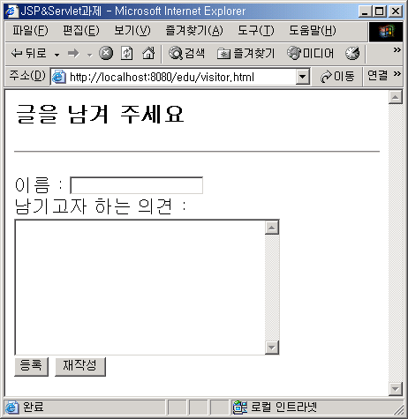

이름과 의견을 전달받아 다음과 같은 형식으로 브라우저에 출력하는

서블릿을 구현한다.

XXX 님이 XXXX년 XX월 XX일에 남긴 글입니다.

----------------------------------------

XXXXXXXXXXXXXXXXXXXXXXXXXXXXXXXXXX

서블릿 클래스명 : core.VisitorServlet1

URL 매핑명 : /visitor1

요청 방식 : POST